Professor(a):
Aluno(a):
Disciplina: Educação Física.

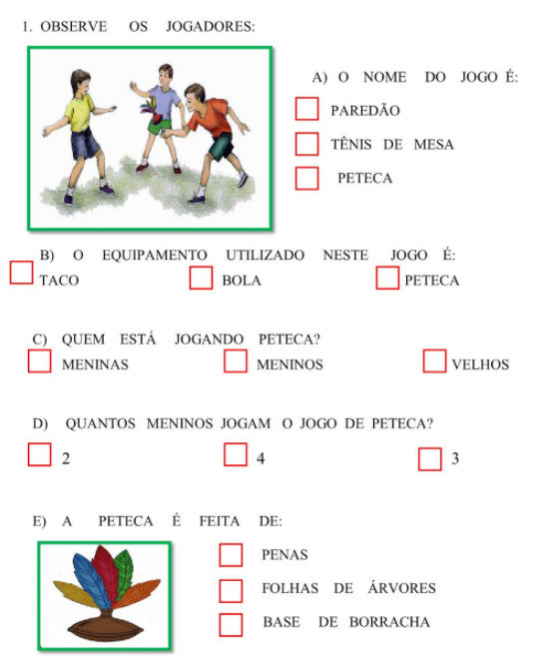
ESPORTES

